

10. Aug. 2012

http://www.welt.de/108403237

Hut ab!

Londons Olympia-Eröffnungsfeier, ein Meisterwerk

Wenn die Sommerspiele selbst so werden wie ihr Prolog gewesen ist, dann stehen tolle 16 Tage bevor. Die Party am Abend lebte von Lichttechnik, Feuerwerk und schlichter britischer Coolness. Von Jens Hungermann
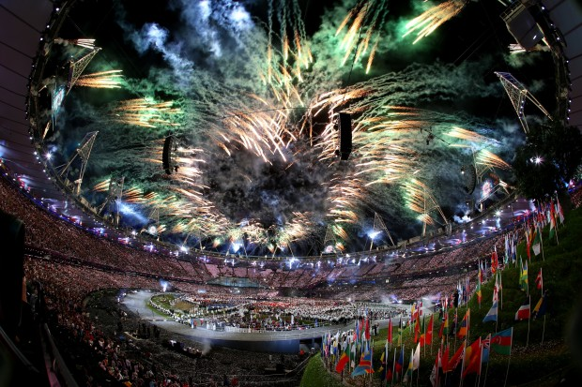
© Getty LONDON, ENGLAND - JULY 27: General View as fireworks illuminate the sky during the Opening Ceremony of the London 2012 Olympic Games at the Olympic Stadium on July 27, 2012 in London, England. (Photo by Ryan Pierse/Getty Images) *** BESTPIX ***

Die 30. Olympischen Spiele sind also eröffnet, und wenn die kommenden 16 Tage so werden wie die Eröffnungsfeier gewesen ist, dann darf die Welt definitiv erstklassige Spiele in London erwarten. Daniel Boyle, dem Oscar-prämierten Regisseur und Chef über rund 15.000 Mitwirkende, ist Freitagabend ein Meisterwerk gelungen. Hats off! Hut ab.

Mit bezaubernder Leichtfüßigkeit führten die einzelnen Akte durch Großbritanniens Geschichte. Kein Marsch hindurch, eher ein Tänzeln. Mal bombastisch inszeniert, mal sacht, stets bildgewaltig, fast immer fesselnd. Eine Show wie mit feiner Feder gezeichnet, nicht mit dickem Pinsel wie weiland 2008 in Peking, als die pompöse Eröffnungsfeier angeblich dreimal so teuer gewesen sein soll wie jetzt und so Chinas Gigantismus illustrierte.

Briten haben ihren smarten Weg gefunden

Mit Spannung war erwartet worden, wie Londons Schaufenster für die Welt sich von jenem Pekings unterscheiden würde. So viel ist sicher: Die Briten haben ihren eigenen, smarten Weg gefunden. Schon dass die Royals in dem kurzweiligen, bisweilen an großes Kino erinnernden Spektakel nur ganz am Rande vorkamen – wiewohl die Schauspieleinlage der Queen ein sympathisches Talent für Selbstironie erkennen ließ – spricht für sich. (Die) Geschichte erzählte Boyle von unten nach oben aus der Gesellschaft, nicht umgekehrt.

Die 27 Millionen Pfund teure Inszenierung in der luftigen Londoner Arena lebte vom geschickten Einsatz von Lichttechnik, Feuerwerk und Feuer ebenso wie von schlichter britischer Coolness – und damit sind nicht nur die Auftritte von James-Bond-Darsteller Daniel Craig im Dienste seiner Majestät oder David Beckhams Fahrt in einem Motorrennboot auf der Themse gemeint.

Großbritannien ist nicht nur die Wiege moderner Sportarten, sondern auch der Pop-Musik. Welchem anderen Land auf der Welt wäre es wohl gelungen, einen Spaziergang durch vier Jahrzehnte Pop in einer guten Viertelstunde so fließend hinzubekommen?

Wie ein Staatsakt zelebriertes Brimborium

Natürlich hatte auch diese Eröffnungsfeier ihre Längen. Etwa das immer wieder aufs Neue wie ein Staatsakt zelebrierte Brimborium um das Hissen der olympischen Flagge. Eines Sportverbands (!) also. Obendrein fällt für manch einen Zuschauer der langwierige Einmarsch der Nationen von A bis Z eher unter die Rubrik abkürzbare Folklore.
Die Athleten sehen das naturgemäß anders. Ihnen war ihre Verzückung anzusehen, Teil einer denkwürdigen Inszenierung zu sein, die abermals Maßstäbe für weitere Olympia-Gastgeber setzt. Zumal, als das olympische Feuer am Ende von einer Reihe von Jugendlichen gemeinschaftlich entzündet wurde anstelle eine prominenten Sportlers. Auch das ein Clou, der seinen eigenen Charme hatte.

"I’ve never been so proud to be British"

Dass Paul McCartney erst ganz am Ende in die Tasten seines Flügels langte, als die Sportler schon nach und nach müde vom langen Stehen von der Bühne trotteten, war schade und ein wenig so, als lege ein DJ als Rausschmeißer-Song noch mal eine extra gute Scheibe auf ("Hey Jude"), wenn in der Disko schon die Lichter angehen. Aber anyway – viele Landsleute werden Freitagabend wohl so gefühlt haben wie Lord Sebastian Coe. In seiner schmissigen Rede ("This is our time") sagte der Chef des Londoner Organisationskomitees: "I’ve never been so proud to be British."
Nie war er so stolz, ein Brite zu sein.

© Axel Springer AG 2012

